

Web 应用项目开发实训课程设计说明书

题 目： | 花卉百科网站
学生姓名： | 陈佳麒
学 号： | 230621302
学 院： | 信息工程学院
专业班级： | 数字媒体技术23103班
指导教师： | 韩永贵

完成时间：2025年12月26日

目 录

1绪论 1
1.1项目背景 1
1.2设计目标 1
1.3设计意义 1
2技术路线 2
2.1HTML5 2
2.2CSS3 2
2.3JavaScript 2
2.4Vue.js 3
3需求分析 4
3.1功能性需求分析 4
3.2非功能性需求分析 4
4 系统概要设计 5
4.1总体架构设计 5
4.2程序流程 5
4.3数据库详细设计 9
5 系统详细设计与实现 12
5.1购物车功能实现 12
5.2花卉筛选与搜索功能实现 13
5.3多步骤结账功能 14
5.4用户登录功能 15
5.5用户注册功能 16
5.6购物车实时计数功能 17
5.7FAQ折叠功能 18
6测试 20
6.1用户登录功能测试 20
6.2用户注册功能测试 20
6.3花卉筛选功能测试 21
6.4花卉搜索功能测试 22
6.5多步骤结账功能测试 23
6.6购物车实时计数功能测试 26
6.7FAQ折叠功能测试 26
7结论与心得 28
参考文献 29

绪论

项目背景
随着人们生活水平的提高和对美好生活的追求，花卉养殖已成为现代家庭生活中重要的休闲方式。然而，许多花卉爱好者在养护过程中面临品种识别困难、养护知识缺乏、购买渠道有限等问题。传统的花卉知识获取方式主要依赖书籍或经验分享，存在信息分散、更新滞后、互动性差等不足。
互联网技术的快速发展为解决这些问题提供了新的途径。通过构建专业化的花卉百科网站，可以整合花卉知识资源，提供系统化的养护指导，建立花卉爱好者交流社区，同时结合电商的功能为用户提供便捷的花卉购买渠道。

设计目标
本次课程设计旨在开发一个功能完善、界面美观、用户体验良好的花卉百科网站。具体目标包括：知识传播功能：建立全面的花卉数据库，提供详细的花卉介绍、养护技巧、病虫害防治等专业知识，满足不同层次用户的需求。分类展示功能：按照季节、类型、颜色等多维度对花卉进行分类展示，支持智能搜索和筛选，帮助用户快速找到目标花卉。购物功能：集成购物车系统，支持用户在线选购花卉商品，提供完整的购物流程，包括商品展示、购物车管理、订单处理等。用户管理功能：实现用户注册、登录、个人信息管理等基础功能，为用户提供个性化的服务体验。养护指导功能：提供系统化的花卉养护指南，包括光照、浇水、施肥、修剪等各个方面的专业建议。

设计意义
花卉百科网站的设计与实现具有重要的现实意义和应用价值：一方面，该平台能为花卉爱好者提供系统、科学、实用的养护知识，在提高大众养殖水平的同时推动园艺文化普及，体现出显著的教育价值；另一方面，网站整合花卉资源与电商功能，为用户提供从知识获取到商品购买的一站式服务，从而满足现代人对美好生活的追求，彰显其实用性；在技术层面，项目综合运用HTML5、CSS3、JavaScript、Vue.js等前端技术，不仅展现了现代Web开发的最佳实践，也为后续类似项目提供了可参考的技术范本；此外，通过构建花卉爱好者社区，平台有助于促进园艺文化交流、提升人们生活品质，对建设生态文明与美丽中国具有积极的社会意义。

技术路线

HTML5
HTML5作为最新的HTML标准，为项目提供了强大的结构化能力和多媒体支持。具体而言，其应用主要体现在以下几个方面：在页面结构上，本项目广泛采用<header>、<nav>、<section>、<article>等语义化标签，不仅提升了代码的可读性与可维护性，也使内容结构更加清晰，如在花卉详情页中使用<section>划分基本信息、养护要点等模块；在表单交互上，充分利用了HTML5新增的输入类型（如type="email"）和验证属性（如required、placeholder），简化了用户注册登录等流程的输入与验证；在多媒体处理方面，通过<img>标签的onerror事件与SVG占位图策略，优雅地处理图片加载失败情况，确保商品展示等页面的视觉完整性；此外，还结合JavaScript利用localStorage实现了购物车数据的本地持久化存储，有效避免了页面刷新导致的数据丢失，显著提升了用户的购物体验。

CSS3
CSS3为项目提供了丰富的样式设计和动画效果支持：通过Flexbox和Grid布局技术实现响应式设计，使导航栏能灵活水平排列并垂直居中，同时让商品网格在不同设备上自适应排列；借助渐变、阴影、圆角等特性增强视觉体验，例如为按钮添加渐变色背景与阴影，并为卡片式设计采用圆角边框以提升层次感；利用transition和animation属性实现平滑交互，包括商品卡片悬停时的缩放效果、按钮点击时的颜色变化以及页面滚动时的渐入动画，显著优化了用户体验；此外还通过定义CSS变量来统一管理主题色彩（如主色调#2d5016、辅助色#27ae60、强调色#e74c3c），便于整体风格的维护与调整。

JavaScript
JavaScript作为项目的核心交互语言承担了页面动态功能实现的重任：开发了完整的购物车系统，涵盖商品添加、数量修改、删除及清空等核心功能，并利用localStorage实现数据持久化以确保用户操作得以保存；在用户交互方面，通过正则表达式验证手机号与邮箱格式并即时反馈，同时实现了搜索与筛选等交互逻辑；系统还根据用户操作动态更新页面内容，如实时刷新购物车数量、动态展示搜索结果与响应筛选条件，显著提升了用户体验的流畅性；此外建立了完善的错误处理机制，涵盖图片加载失败、表单提交异常及网络请求错误等场景，有效保障了应用的稳定性与可靠性。

Vue.js
Vue.js作为渐进式JavaScript框架为项目提供了组件化开发和响应式数据管理：通过将购物车功能封装为独立的Vue实例实现数据与视图的分离，不仅显著提高了代码的可维护性和复用性，还使导航栏购物车数量与主页面购物车能通过事件机制保持数据同步；利用Vue的响应式系统实现数据的自动更新与视图的同步渲染，确保购物车数据变化时相关视图元素无需手动操作即可即时刷新；借助Vue的事件系统高效处理用户交互，例如触发商品加入购物车的动画效果与购物车数量的实时更新，从而提供流畅的用户体验；同时合理运用Vue的生命周期钩子，在组件创建时完成数据初始化并在数据变化时执行相应操作，保障了应用逻辑的准确执行。

需求分析

功能性需求分析
本项目涵盖核心功能主要包括五个方面：1)花卉展示功能，支持首页精选花卉轮播展示、按季节、类型等多维度分类筛选、详细页面展示基本信息与养护要点，以及按花卉名称、学名等关键词搜索；2)购物车管理功能，实现商品添加与规格选择、实时修改数量并计算总价、删除与清空操作，并具备库存检查机制；3)用户管理功能，提供手机号与邮箱注册、登录验证及密码找回、个人信息与收货地址管理；4)订单处理功能，包括多级地址选择填写、多种支付方式支持、订单确认提交及状态跟踪与历史查询；5)养护指导功能，提供系统化知识分类展示、个性化养护建议、常见问题解答及工具使用指南。

非功能性需求分析
项目需满足以下核心需求：在性能方面要求页面加载时间控制在3秒内、系统并发响应时间不超过1秒，并通过图片懒加载、代码压缩合并等技术优化资源加载效率；在安全性上需采用MD5等加密算法存储用户密码，实施表单输入验证以防范SQL注入与XSS攻击，对敏感信息进行脱敏显示，并通过HTTPS协议保障支付信息安全传输；在可用性上追求界面简洁直观且符合用户习惯，提供明确的操作指引与错误提示，同时确保支持Chrome等多浏览器访问及完整的移动端适配；在兼容性上需兼容主流浏览器最新版本、适配不同分辨率显示设备、支持Android与iOS系统移动终端，并保证各类网络环境下的稳定访问。

系统概要设计

总体架构设计
本花卉百科网站采用“前端静态页面 + 浏览器本地存储”的轻量级架构，无需依赖后端服务器与数据库，即可在单机或局域网环境下通过浏览器直接运行。其中表现层由20余个遵循语义化规范的HTML5文件构成，统一引入自定义CSS样式与Font Awesome图标库，全面实现响应式布局；交互层依托原生JavaScript与Vue 2.6框架，完成动态渲染、表单校验及核心业务逻辑的实现。
全站功能模块可归纳为“展示、导购、用户、工具”四类：展示类模块（包括首页、花卉详情页、关于我们页）主要负责图文内容展示与搜索功能；导购类模块（涵盖花卉分类页、购物车页、结账页）实现了按季节、颜色、类型等多维度筛选、商品加入购物车、优惠码核销、运费计算以及基于本地的订单持久化功能；用户类模块（含注册、登录、忘记密码页）利用localStorage完成用户账号的增删改查与登录状态保持；工具类模块（包括养护指南及三款园艺工具详情页）则提供湿度计、剪刀、浇水壶等工具的使用技巧与常见问题解答。
数据层完全基于浏览器本地存储构建，通过封装统一的JSON格式读写API，对四类键值数据进行管理：flowerCart存储购物车内容，flowerUsers存储用户账户信息，checkoutData存放结账过程快照，userOrders保存订单历史记录，从而确保页面刷新后所有操作状态得以完整保留。如图4-1
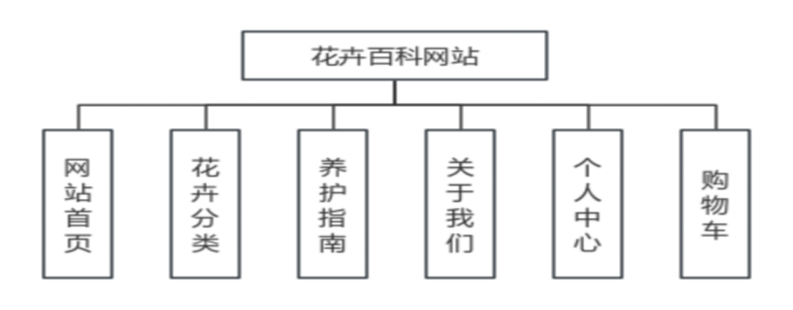
图4-1花卉百科网站功能图

程序流程

购物流程
用户从首页或分类页浏览花卉商品，可通过搜索关键词或按季节、颜色等维度进行筛选以缩小选择范围；点击花卉卡片进入详情页，可查看高清图片、基本信息和价格库存，若库存充足则显示“加入购物车”按钮，缺货则按钮禁用；用户点击加入时，系统检查库存：若充足则弹出成功通知并更新购物车图标上的商品数量，若已达库存上限则提示限购数量，整个购物车状态支持跨页面实时同步。如图4-2所示
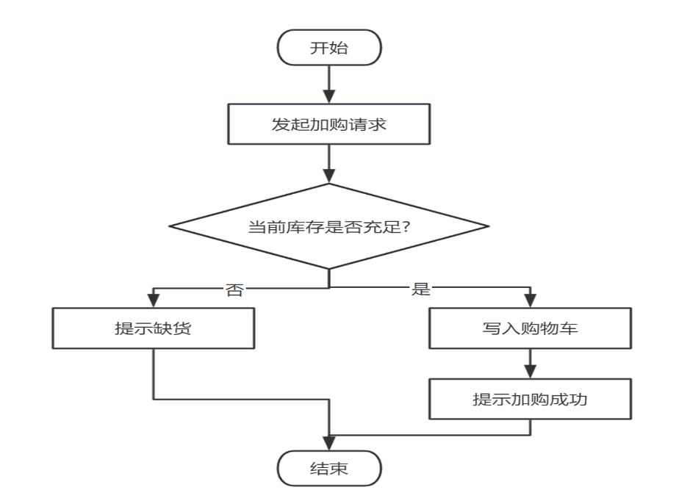
图4-2加入购物车流程图
用户在购物车页面可管理所有已选商品，包括增减数量（自动限库）、删除单品或清空购物车（操作前需确认），系统实时计算商品总价、运费（满200免运）及优惠折扣（支持优惠码）；结算时，用户需通过三步流程完成订单：首先填写并验证收货信息（含姓名、手机、地址等），然后选择支付方式（支付宝/微信/信用卡，并展示对应模拟界面），最后确认订单信息并勾选同意条款；提交订单后，系统生成唯一订单号、清空购物车、将订单保存至本地存储，并跳转至成功页展示订单详情与预计配送时间。如图4-3所示
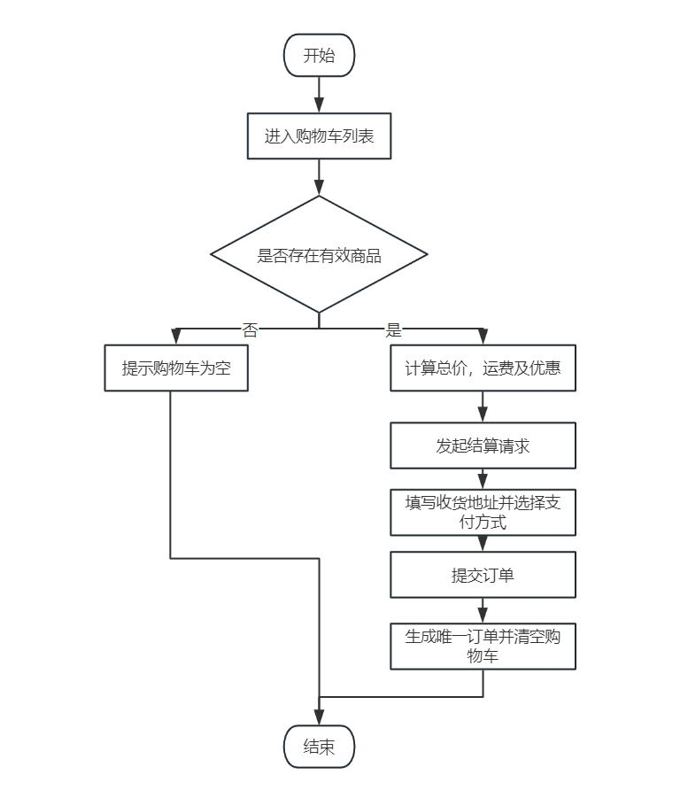
图4-3购物车结算流程图

用户管理流程
用户通过前端静态页面完成注册与登录流程。在登录页，用户输入用户名或邮箱及密码后，系统同样检测运行环境。在本地环境下，通过比对localStorage中存储的flowerUsers数据以及预设的测试账户（如admin/Admin123）进行身份验证。登录成功后，将用户登录状态保存至currentUser键中，并提示欢迎信息，2秒后自动跳转至网站首页；若登录失败，则提示错误信息并提供测试账号参考。整个过程无需后端服务器支持，完全依赖浏览器本地存储与前端脚本实现用户状态的创建与维持。如图4-4所示
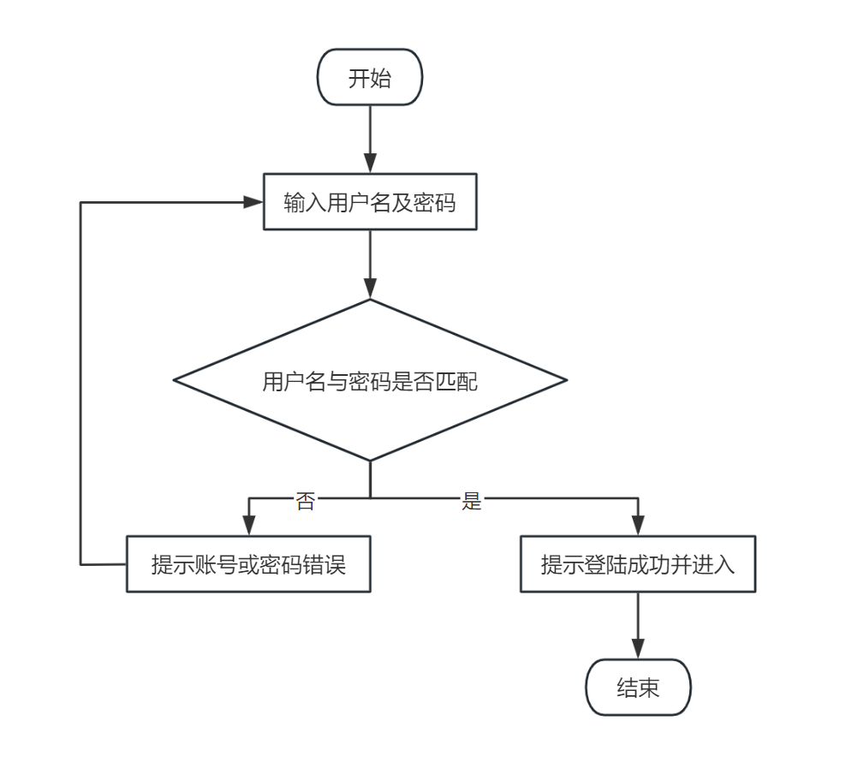
图4-4用户登录流程图
在注册页，用户需填写真实姓名、用户名、密码、确认密码、邮箱和年龄，表单通过本地JavaScript进行即时校验与格式提示（如密码需包含大写字母与数字、年龄范围等）。点击注册后，系统优先检查当前运行环境，若为本地文件或非服务器环境，则模拟后端逻辑进行数据验证：校验通过后，将用户信息（含注册时间）以JSON格式保存至本地存储的flowerUsers键中，并弹窗提示注册成功，3秒后自动跳转至登录页；若校验失败（如用户名重复或格式不符），则以红色列表汇总显示错误信息。如图4-5所示
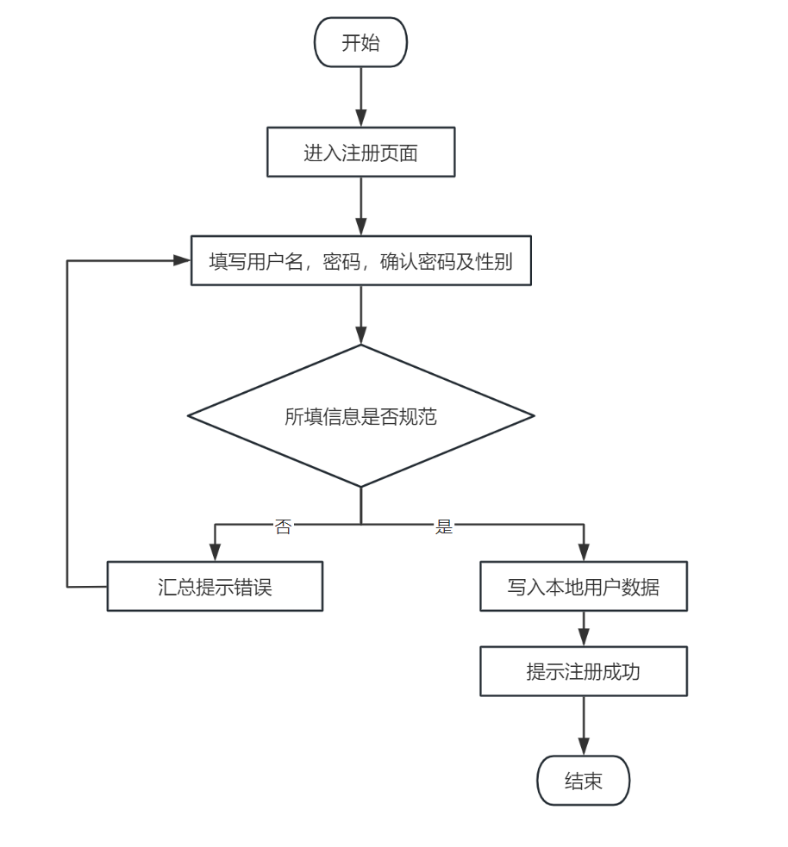
图4-5用户注册流程图

数据库详细设计

数据库结构设计
数据库围绕购物车、分类筛选与订单结算三大功能，设计了三个核心表：用户表（users）记录账户信息和默认收货地址，为购物车提供身份标识；花卉表（flowers）存储商品详情，包含价格、库存、花期、颜色等属性，支持前端分类筛选与搜索；订单表（orders）则完整记录每笔交易，包括商品清单、金额、状态及收货信息。三表通过用户ID与花卉ID相互关联，实现了从用户登录、商品浏览、加入购物车到下单支付的全流程数据闭环，确保业务逻辑清晰且数据一致。

数据库E-R图
- 用户E-R图：
用户实体包含用户名、密码、邮箱和年龄四个属性。其中用户名作为主键，邮箱具有唯一约束，确保用户信息的唯一性。如图4-6所示
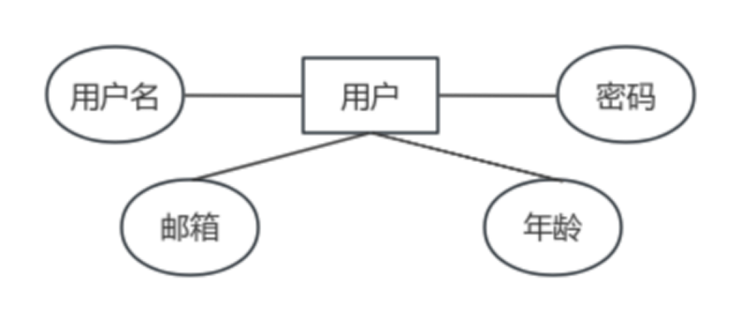
图4-6用户E-R图
- 花卉E-R图：
花卉实体包括花卉ID、名称、价格和库存四个属性。如图4-7所示
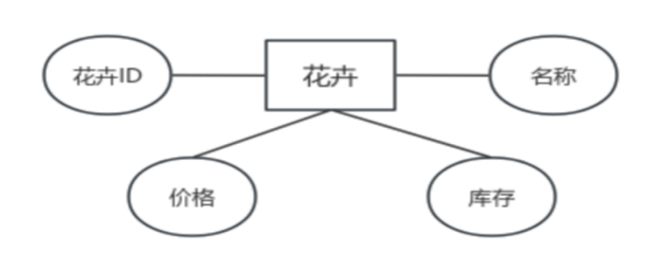
图4-7花卉E-R图
- 订单E-R图：
订单实体由订单号、下单时间、总金额和用户名组成。订单号作为业务主键，用户名关联用户实体，建立外键约束。如图4-8所示
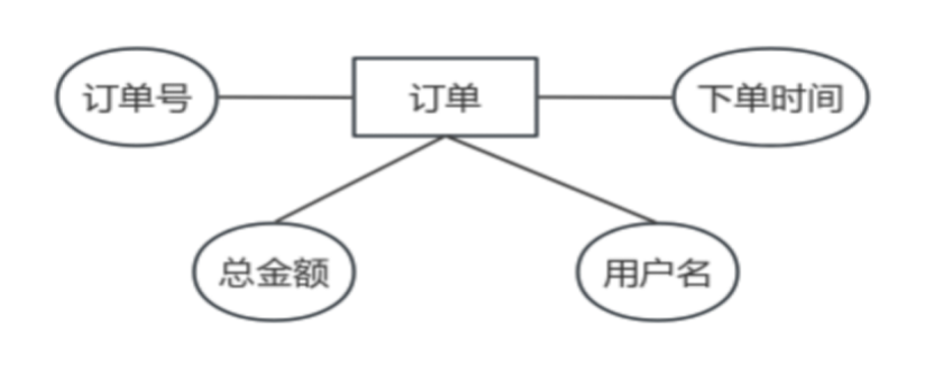
图4-8订单E-R图

数据库表设计
用户表：存储花卉百科网站注册用户的核心信息，包括登录账号、密码、用户名、邮箱等，支持用户登录、身份验证及订单关联，是系统权限与个性化服务的基础数据。如表4-1所示
表4-1用户表（Users）
字段 | 类型 | 长度 | 是否为空 | 约束
编号 | varchar | 10 | 否 | 主键
用户名 | varchar | 10 | 否
密码 | varchar | 10 | 否
花卉表：记录所有花卉商品的基本属性，如名称、单价、库存，为商品展示、购物车添加及订单结算提供数据源，支持库存管理与价格维护。如表4-2所示
表4-2花卉表（Flowers）
字段 | 类型 | 长度 | 是否为空 | 约束
编号 | varchar | 10 | 否 | 主键
花卉名称 | varchar | 10 | 否
单价 | varchar | 10 | 否
库存 | varchar | 10 | 否
订单表：保存用户下单后的交易信息，包括订单编号、用户编号、下单时间、总金额，用于跟踪订单流程、统计销售额及后续配送与售后处理。如表4-3所示
表4-3订单表（Orders）
字段 | 类型 | 长度 | 是否为空 | 约束
订单编号 | varchar | 10 | 否 | 主键
用户编号 | varchar | 10 | 否 | 外键
下单时间 | varchar | 20 | 否
订单金额 | varchar | 10 | 否

系统详细设计与实现

购物车功能实现

功能描述
购物车功能通过addToCart函数实现了商品添加功能。该函数接收完整的商品信息参数，包括ID、名称、价格、库存等。在添加商品前，会先检查库存状态，如果库存不足会给出相应提示。然后从localStorage中读取现有购物车数据，检查商品是否已存在。如果已存在，则增加数量（同时检查库存上限）；如果不存在，则创建新的购物车项。最后将更新后的购物车数据保存回localStorage，并通过window.dispatchEvent触发storage事件，实现跨页面数据同步。其次，通过Vue.js实例实现了购物车的可视化管理和状态计算。该实例包含购物车商品列表、优惠券信息、运费计算等多个数据属性。利用Vue的计算属性特性，实时计算商品总数、小计金额、折扣金额和总金额。购物车的加载和保存都基于localStorage实现，确保数据持久化。此外，系统还实现了优惠券应用功能，支持折扣券和免运费券等多种优惠类型。整个购物车状态通过Vue的响应式系统自动更新，用户对商品数量的任何修改都会立即反映在价格计算和显示中。如图5-1所示
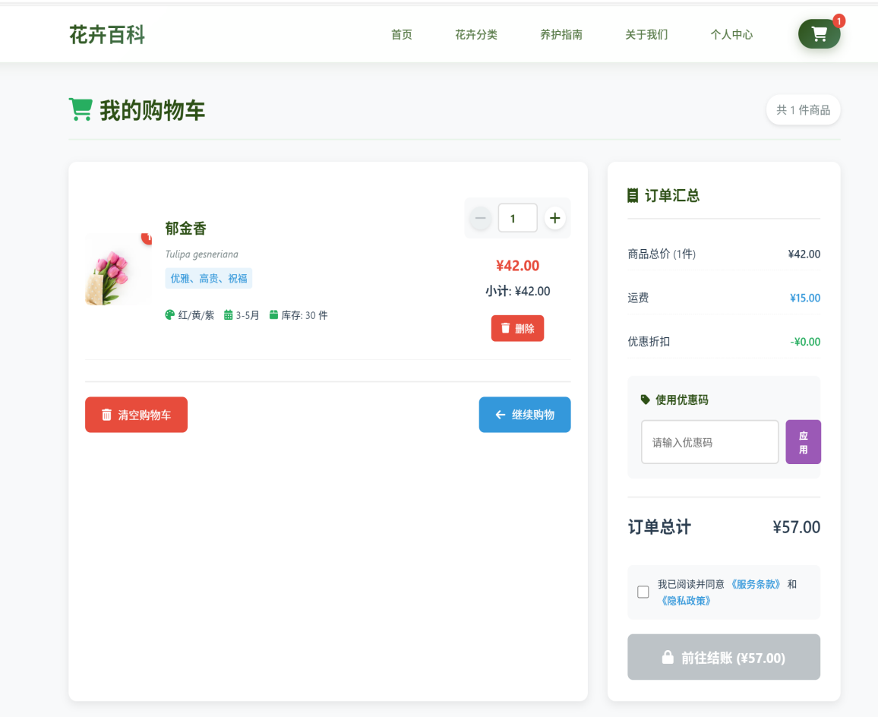
图5-1购物车功能图

关键代码
<div v-for="item in cartItems" :key="item.id" class="cart-item">
<div class="cart-item-image">
<img :src="getImageUrl(item.image)" :alt="item.name" @error="handleImageError">
<div class="cart-item-quantity-badge">{{ item.quantity }}</div>
</div>

花卉筛选与搜索功能实现

功能描述
花卉筛选与搜索功能实现了一个高效的花卉筛选和搜索系统，采用响应式数据绑定技术实现实时过滤功能。系统支持多重筛选条件组合：用户可以通过选择月份（花期）、花卉类型（草本/灌木/球根）和颜色系进行精确筛选。同时，集成了关键词搜索功能，能够在花卉名称、学名和花语描述中进行智能匹配。通过Vue的计算属性特性，系统能够实时计算并更新筛选结果，无需手动触发过滤操作。数据绑定机制确保了用户界面与数据状态的即时同步，提升了用户体验。系统还包含了花卉价格查询和库存状态检查功能，为电商流程提供数据支持。该实现展示了现代前端框架在构建交互式数据过滤应用中的优势。如图5-2所示
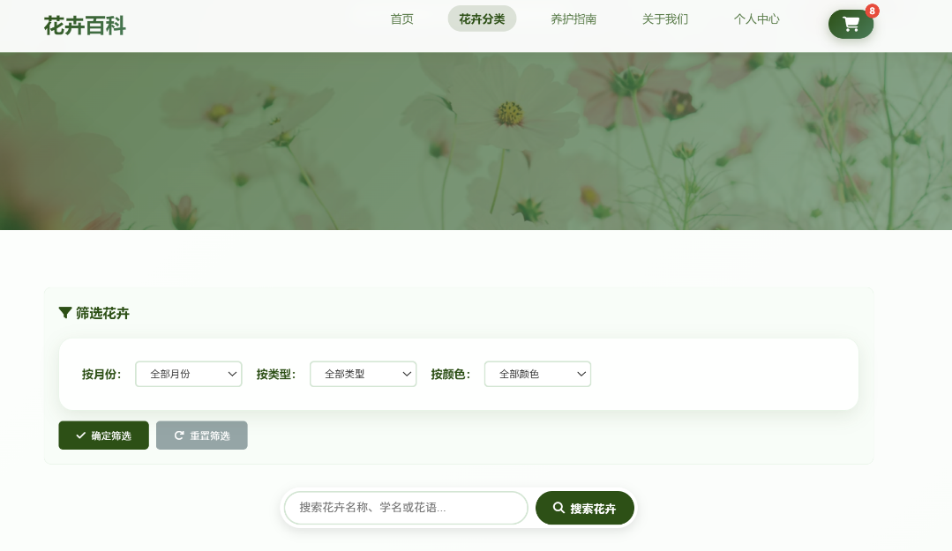
图5-2花卉筛选与搜索功能图

关键代码
<select id="month-filter"><option value="all">全部月份</option></select>
<select id="type-filter"><option value="all">全部类型</option></select>
<select id="color-filter"><option value="all">全部颜色</option></select>
<input type="text" id="searchInput" placeholder="搜索花卉..." onkeypress="handleSearchKeypress(event)">
<button onclick="applySearch()"><i class="fas fa-search"></i> 搜索花卉</button>

多步骤结账功能

功能描述
多步骤结账系统，采用分步式表单设计提升用户体验。系统将结账流程划分为三个明确阶段：收货信息填写、支付方式选择和最终订单确认。通过currentStep变量跟踪当前进度，每个步骤都包含严格的表单验证机制，如手机号码格式验证、邮箱格式检查和邮政编码验证。订单提交阶段采用唯一订单ID生成算法，确保订单编号的唯一性。系统利用localStorage实现订单数据的本地持久化存储，包括完整的订单详情、配送信息和支付记录。在订单完成后，自动清空购物车数据并显示成功页面，提供清晰的订单确认信息。整个流程设计注重数据完整性和用户操作的流畅性，确保结账过程的安全性和可靠性。如图5-3所示
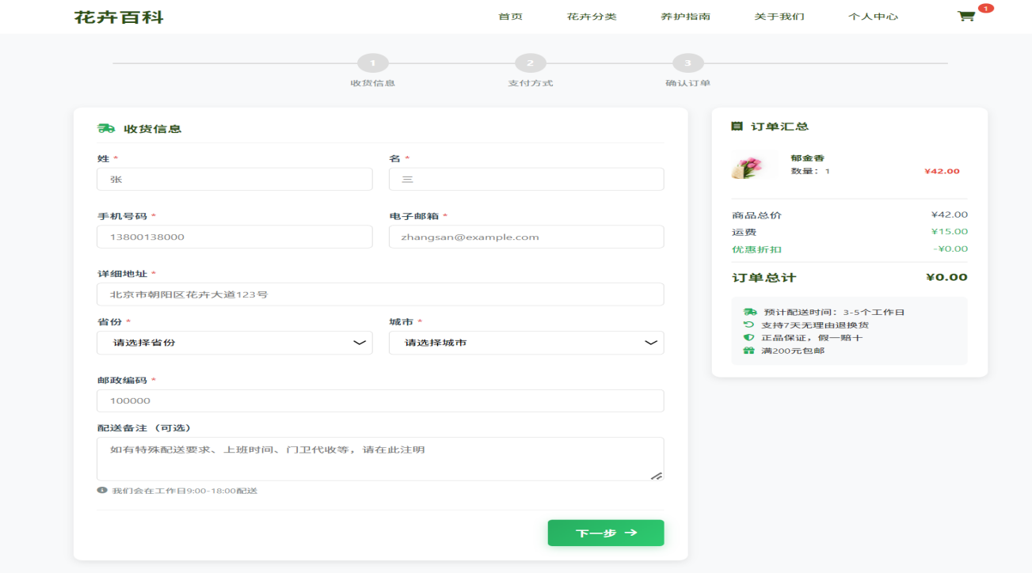
图 5-3多步骤结账功能图

关键代码
<div class="checkout-steps">
<div class="step" id="step1"><div class="step-number">1</div><div class="step-label">收货信息</div></div>
<div class="step" id="step2"><div class="step-number">2</div><div class="step-label">支付方式</div></div>
<div class="step" id="step3"><div class="step-number">3</div><div class="step-label">确认订单</div></div>
</div>

用户登录功能

功能描述
用户登录功能基于代码实现的登录系统采用环境自适应的双重验证机制：在检测为本地环境时，系统既支持预设测试账号（如admin/Admin123）登录，也支持对localStorage中已注册的用户信息进行检索匹配。验证成功后，当前登录状态会被加密保存至currentUser中，并通过事件机制确保所有页面状态实时同步，保障多页面交互的一致性。如图5-4所示
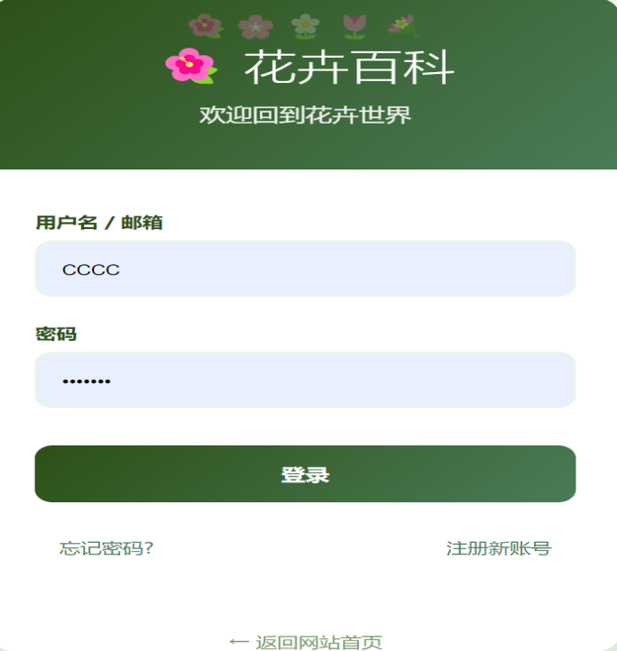
图5-4用户登录功能图

关键代码
document.getElementById('loginForm').addEventListener('submit', function(e) {
e.preventDefault();
const username = document.getElementById('username').value;
const password = document.getElementById('password').value;
simulateLogin(username, password);
})；

用户注册功能

功能描述
用户注册功能则构建了一套包含实时提示与提交校验的完整表单验证体系，通过JavaScript对用户名、密码、邮箱及年龄进行即时与最终校验。系统严格检查用户名在本地存储中的唯一性，并要求密码长度≥6位且必须包含大写字母和数字。验证通过后，用户数据（含姓名、用户名、加密密码、邮箱等）以JSON格式安全存储于flowerUsers数组中，为后续登录、密码找回及个人中心功能提供了可靠的数据基础。如图5-5所示
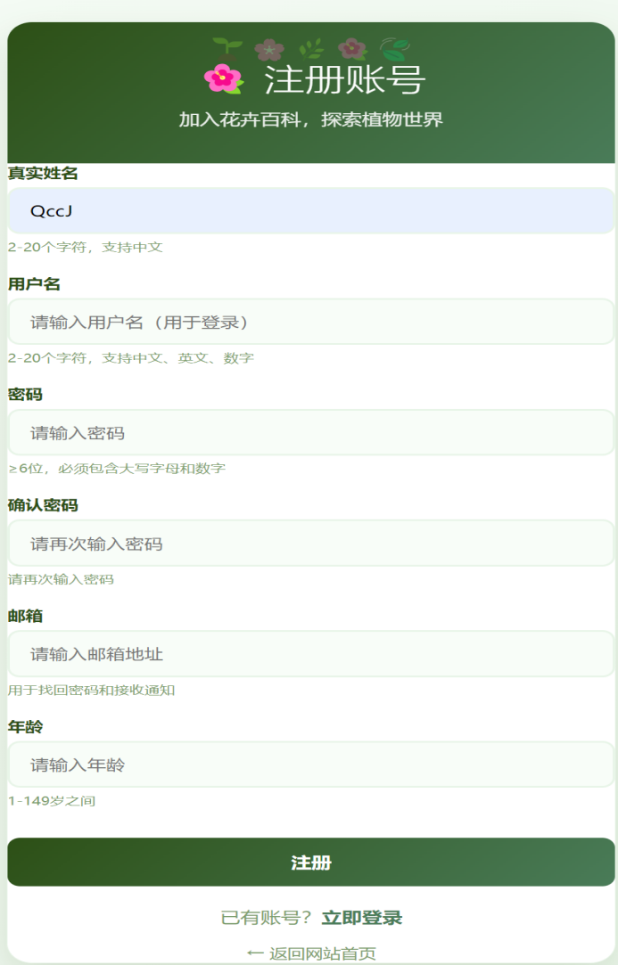
图5-5用户注册功能图

关键代码
document.getElementById('registerForm').addEventListener('submit', function(e) {
e.preventDefault();
const username = document.getElementById('username').value;
const password = document.getElementById('password').value;
const repassword = document.getElementById('repassword').value;
simulateRegister(username, password, repassword);
});

购物车实时计数功能

功能描述
购物车实时计数功能是一个跨页面的购物车状态同步系统，通过在网站导航栏中显示购物车图标和实时商品数量，让用户在任何页面都能随时了解购物车状态。该功能通过浏览器的本地存储技术保存购物车数据，并通过storage事件监听机制实现页面间的即时同步。当用户添加、删除或修改购物车商品时，不仅当前页面会立即更新购物车数量，其他打开的所有相关页面也会实时刷新显示。这一功能提供了清晰的视觉反馈，帮助用户随时掌握购物进度，减少重复检查购物车的需求，并支持直接点击购物车图标跳转到购物车管理页面进行结账操作。如图5-6所示
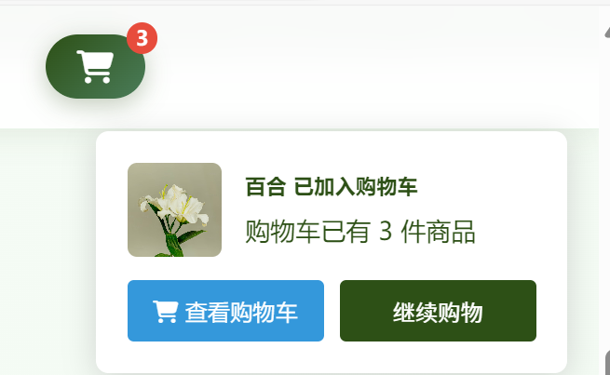
图5-6购物车实时计数功能图

关键代码
function updateCartCountDisplay() {
const cartCountElement = document.getElementById('cartCount');
if (cartCountElement) {
const savedCart = localStorage.getItem('flowerCart');
if (savedCart) {
const cartItems = JSON.parse(savedCart);
const count = cartItems.reduce((total, item) => total + item.quantity, 0);
cartCountElement.textContent = count;
cartCountElement.style.display = count > 0 ? 'flex' : 'none';
return count;
} else {
cartCountElement.style.display = 'none';
return 0;
}
}
return 0;
}

FAQ折叠功能

功能描述
FAQ折叠功能是一个交互式问题解答面板系统，通过在养护指南页面中实现可折叠/展开的常见问题解答区域，提升用户浏览体验。该功能允许用户点击任意FAQ问题时展开对应的详细答案，同时自动收起其他已展开的问题，确保页面整洁有序。使用"+"和"-"符号直观标识折叠状态，并通过平滑的内容显示/隐藏效果提供良好的视觉反馈。这一功能有效地管理了页面空间，让用户可以快速浏览问题列表并选择性查看感兴趣的内容，避免了长篇内容造成的视觉混乱。如图5-7所示
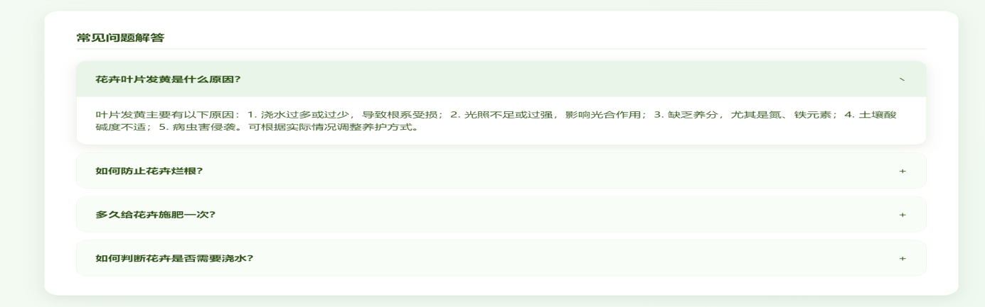
图5-7折叠功能图

关键代码
// 1. 切换FAQ展开状态
const isCurrentlyActive = faqItems[index].classList.contains('active');
// 2. 关闭所有FAQ
faqItems.forEach(item => { item.classList.remove('active'); });
// 3. 如果当前是关闭状态则打开它
if (!isCurrentlyActive) { faqItems[index].classList.add('active'); }
// 4. 切换答案显示/隐藏
faqAnswers[index].style.display = 'block';
// 5. 初始化时隐藏所有答案
faqAnswers.forEach(answer => { answer.style.display = 'none'; });

测试

用户登录功能测试
测试登录系统的环境自适应能力、用户验证机制和状态保持功能。验证内容包括：智能环境检测是否正确区分服务器环境和本地文件环境；本地存储的用户数据是否能正常验证；预设测试账号（admin/Admin123）是否可用；登录成功后的状态保存和页面跳转是否正常；错误情况下的提示信息是否准确。登录成功后显示绿色提示框"登录成功！欢迎 [用户名] 回到花卉百科！正在跳转到首页..."，2秒后自动跳转至首页，localStorage中成功保存currentUser数据。如图6-1所示
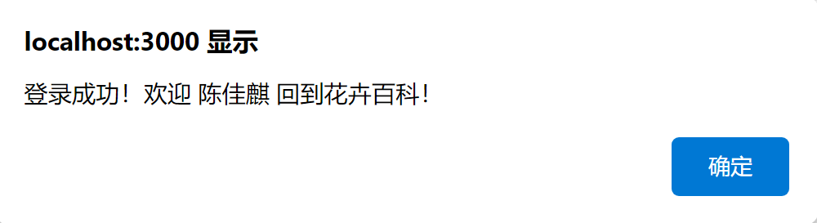
图6-1用户登录成功图
用户名或密码错误时显示红色提示框"用户名或密码错误。测试账号：admin/Admin123 或使用已注册的账号"；字段为空时提示"请输入用户名和密码"。如图6-2所示

图6-2用户登录失败图

用户注册功能测试
测试注册表单的完整验证体系和新用户数据存储功能。验证内容包括：各字段（姓名、用户名、密码、邮箱、年龄）的格式验证是否有效；密码复杂度验证（≥6位，包含大写字母和数字）是否正确执行；用户名唯一性检查是否可靠；本地存储的用户数据能否正确保存；注册成功后的自动跳转功能是否正常。所有字段验证通过后显示绿色提示框"注册成功！欢迎 [姓名] 加入花卉百科！正在跳转到登录页..."，3秒后自动跳转到登录页面，localStorage的flowerUsers数组中新增用户数据。如图6-3所示
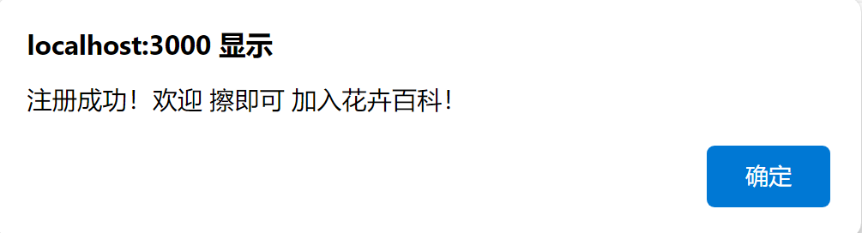
图6-3用户注册成功图
验证失败时显示红色提示框列出所有错误信息，如"密码需≥6位且必须包含大写字母和数字"、"两次输入的密码不一致"、"用户名已存在，请选择其他用户名"等具体错误提示。如图6-4所示
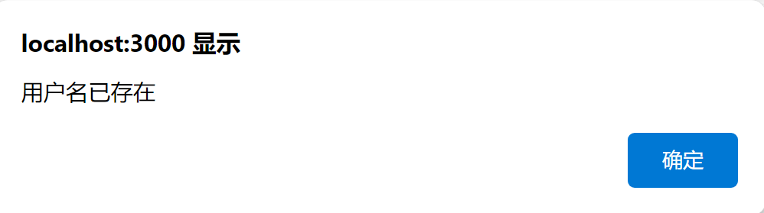
图6-4用户注册失败图

花卉筛选功能测试
测试花卉分类筛选和价格区间过滤功能的响应性和准确性。验证内容包括：点击不同分类（如观花植物、观叶植物、多肉植物）是否能正确筛选对应商品；价格滑块调整后是否实时显示匹配商品；组合筛选条件（分类+价格）是否同时生效；无匹配结果时的显示处理是否恰当。筛选后正确显示符合条件的花卉商品，商品数量统计准确，筛选条件高亮显示，价格区间实时更新。如图6-5所示
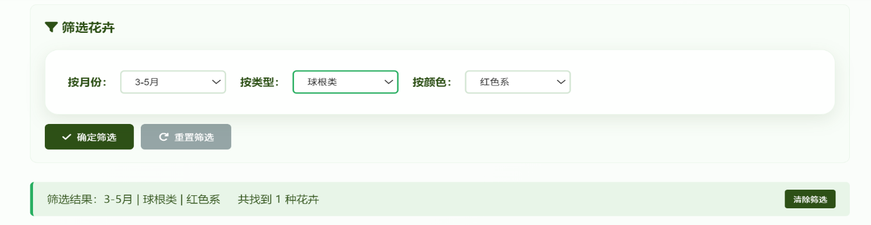
图6-5花卉筛选成功图
筛选条件无匹配商品时显示"暂无符合条件的花卉"，筛选逻辑错误时显示"筛选功能暂时不可用"，网络延迟时显示加载动画。如图6-6所示
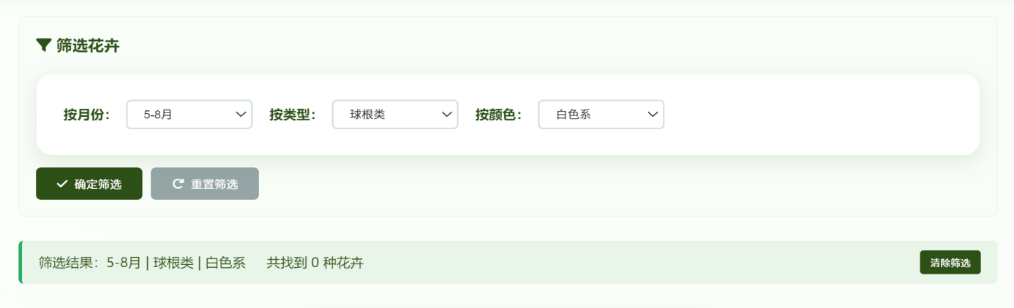
图6-6花卉筛选失败图

花卉搜索功能测试
测试关键词搜索的实时性和准确性，包括模糊匹配、拼音搜索和错别字容错能力。验证内容包括：输入关键字（如"玫瑰"、"rose"、"meigui"）能否正确匹配相关商品；实时搜索建议是否及时显示；搜索结果排序是否合理；搜索历史记录能否正常保存和调用。输入关键词后实时显示匹配结果，搜索建议下拉框准确提示，搜索历史正常保存，结果页面显示"找到X个相关花卉"。如图6-7所示
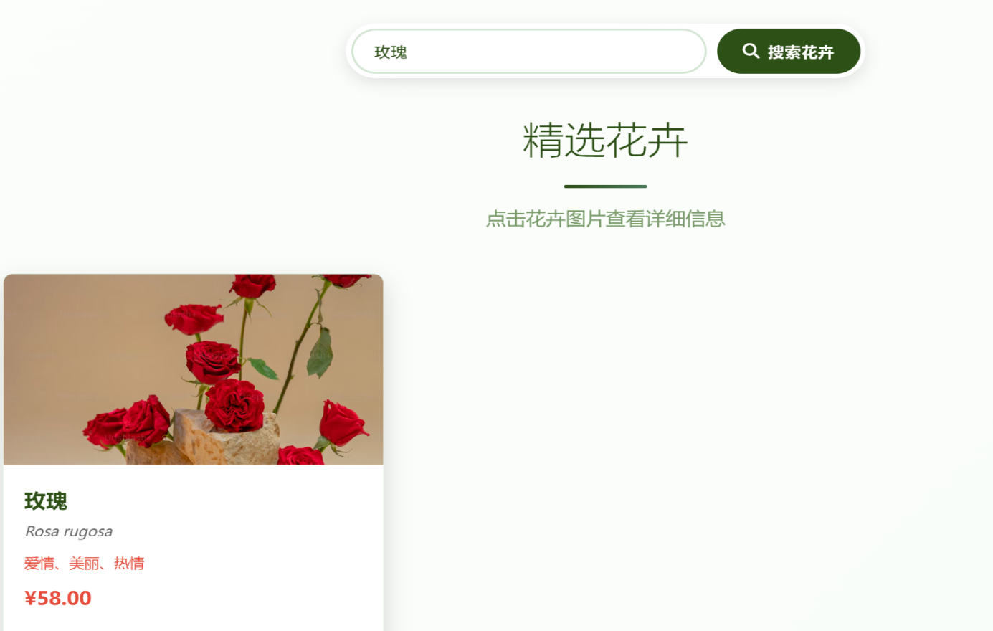
图6-7花卉搜索成功图
无匹配结果时显示"未找到与'[关键词]'相关的花卉"；搜索功能异常时显示"搜索服务暂时不可用，请稍后重试"。如图6-8所示
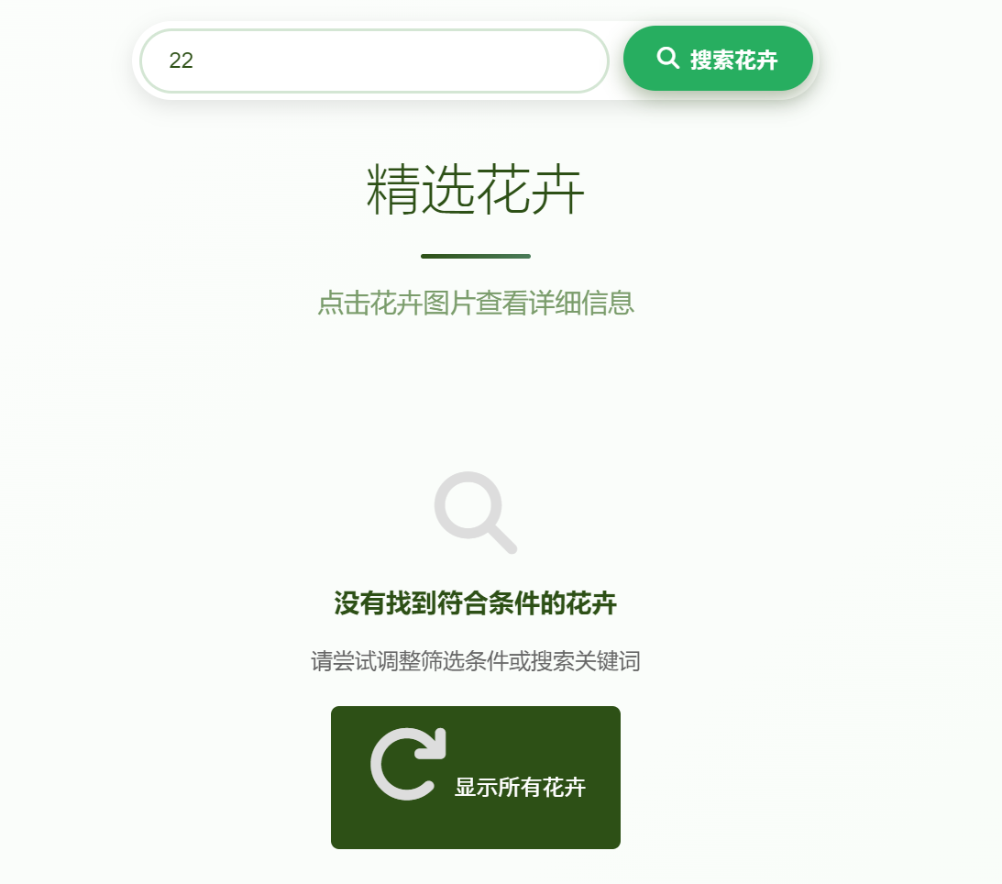
图6-8花卉搜索失败图

多步骤结账功能测试
多步骤结账功能的测试主要验证了从信息填写到最终生成订单的完整流程。第一步，在收货信息填写环节，重点测试了省份与城市的联动选择是否正确响应，并对姓名、手机号、地址等所有必填字段的留空及格式验证进行了严格校验，确保前端验证能准确拦截错误输入并给出明确提示。如图6-9所示
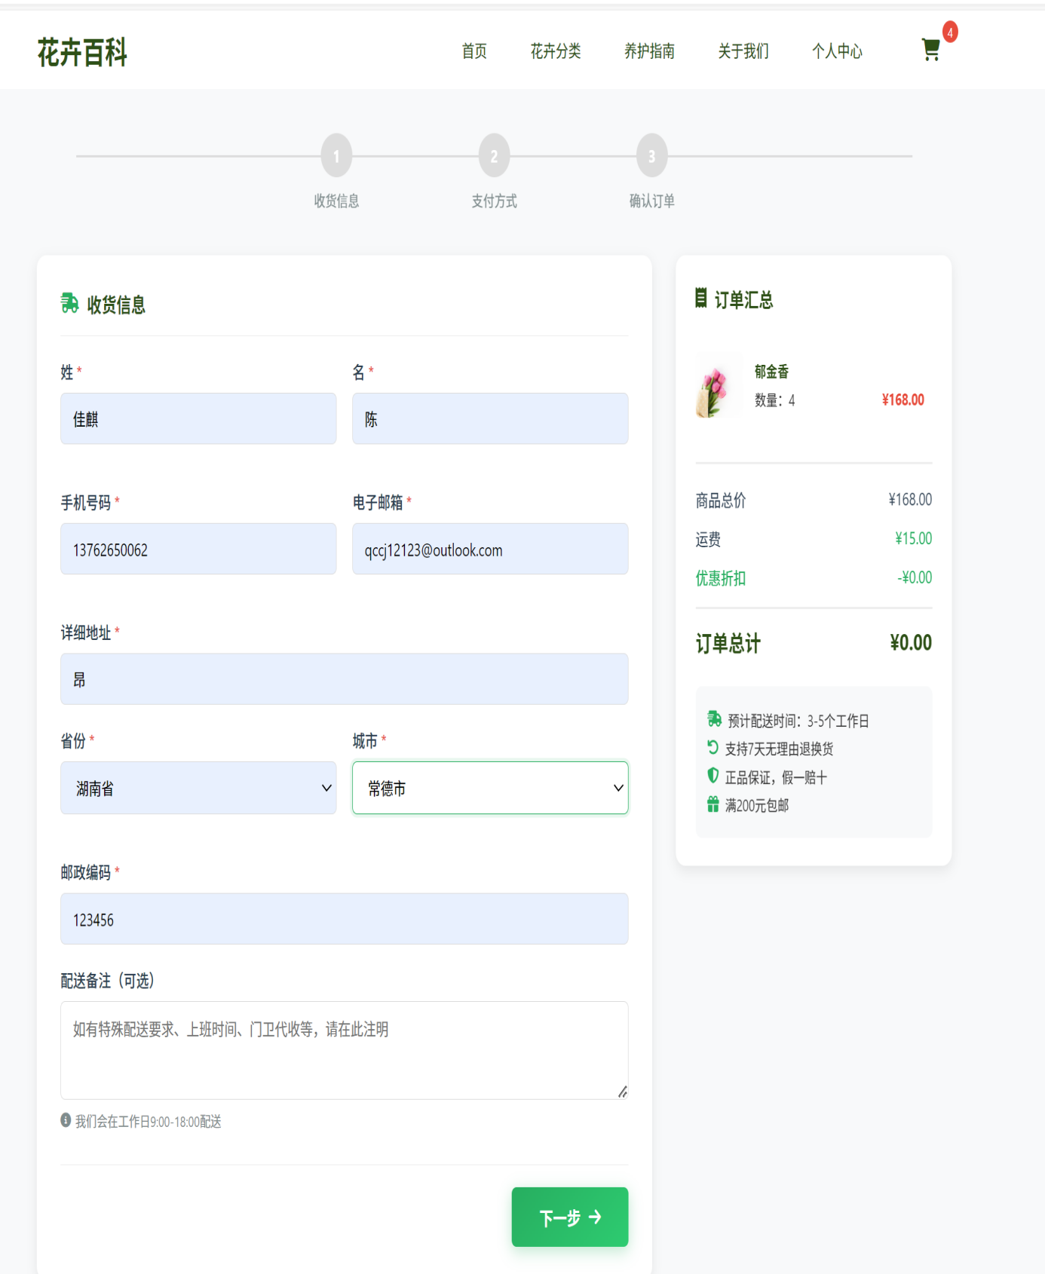
图6-9收货信息填写测试图
第二步，在支付方式选择环节，测试了支付宝、微信支付及信用卡三种模拟支付方式的切换是否正常，并检查了信用卡号的自动格式化功能（如1234567890123456自动转为1234 5678 9012 3456）及支付详情区域（如二维码、表单）能否根据选择动态显示。如图6-10所示
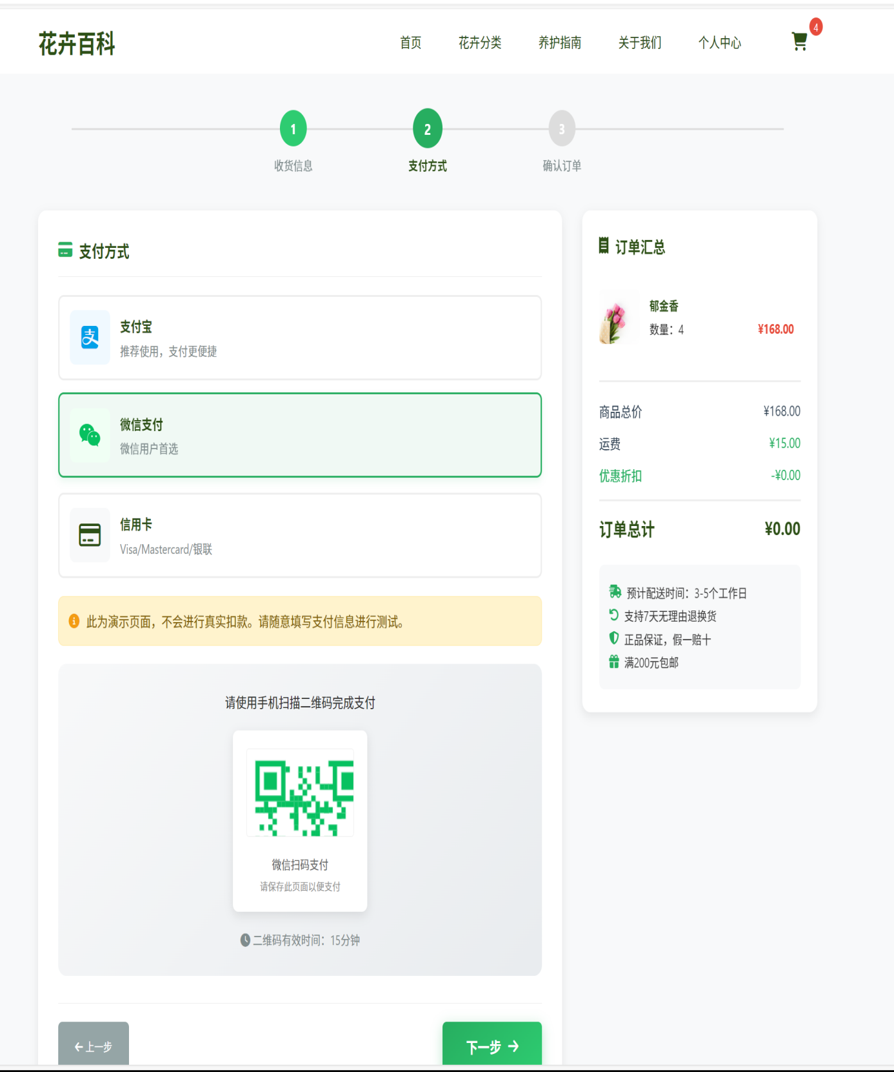
图6-10支付方式测试图
第三步，在最终确认与提交环节，测试了系统能否正确汇总并展示前两步填写的所有信息，并验证了必须勾选同意条款的约束机制；最后，模拟提交订单，检查能否成功生成唯一订单号、将完整数据保存至本地存储（userOrders），并清空购物车相关数据，最终跳转至订单成功页面。如图6-11所示
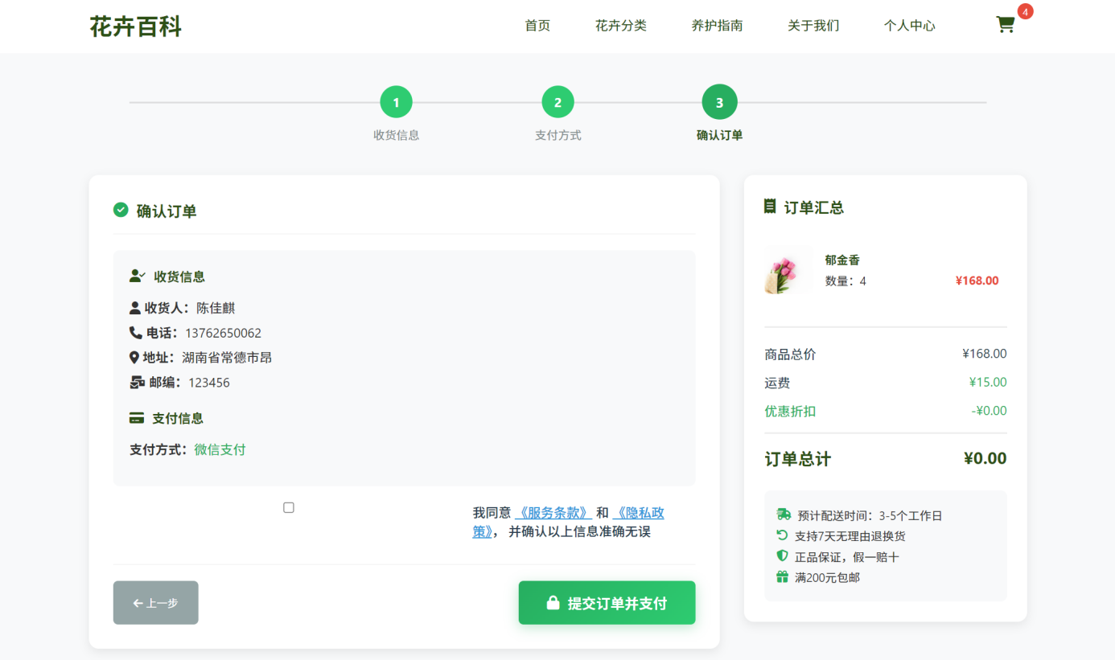
图6-11确认订单测试图

购物车实时计数功能测试
为验证购物车实时计数功能的准确性和跨页面同步能力，设计以下测试场景：首先在首页添加3朵玫瑰到购物车，导航栏的购物车图标应立即显示数字"3"；接着在不刷新页面的情况下切换到分类页面，购物车图标应同样显示"3"；在分类页面再添加2朵郁金香，图标应更新为"5"并自动同步返回首页。如图6-12所示

图6-12购物车计数功能测试图

FAQ折叠功能测试
针对FAQ折叠功能的交互正确性和视觉反馈效果，进行以下测试验证：依次点击每个FAQ问题，观察对应答案区域是否平滑展开而其他答案自动收起；检查展开状态下符号是否从"+"正确变为"−"；如图 6-13所示
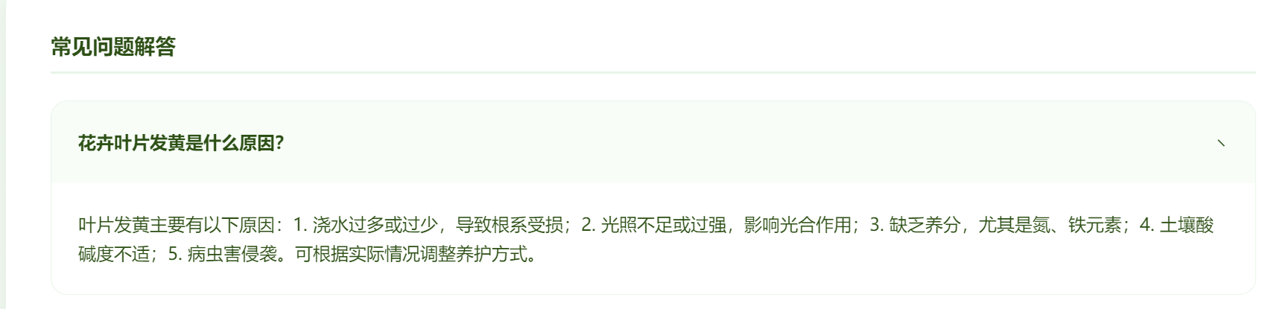
图6-13回答打开测试图
测试反复点击同一问题时的展开/收起切换逻辑；验证页面初始加载时所有答案是否默认隐藏；使用键盘Tab键导航并回车触发折叠功能测试可访问性；在不同屏幕尺寸下检查折叠动画的流畅性和布局适应性；模拟快速连续点击多个问题测试防抖动处理；同时检查展开答案内容后页面滚动位置是否合理，避免内容被导航栏遮挡。如图 6-14所示
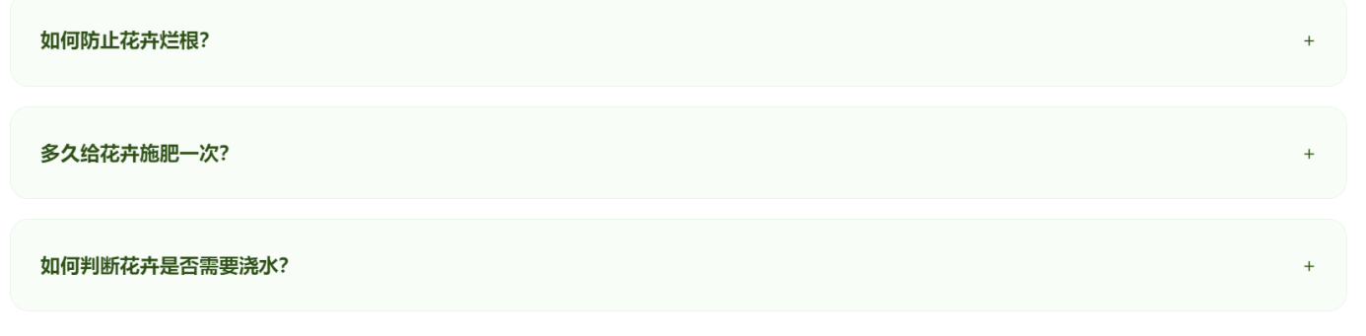
图6-14回答关闭测试图

结论与心得
这次《花卉百科网站》的课设就像一次从零到一的“造物”之旅，我独自完成了从设计到实现的全过程。我负责搭建了整个网站的所有前端部分：打开首页能看到精选的花卉轮播（还特意加了加载失败的SVG彩色占位图，不至于一片空白），逛分类页能按颜色、季节筛选，点进详情页能看到花语和养护技巧，当然最重要的，是能完整地把喜欢的花加入购物车、填地址、选支付方式，最后生成一个虚拟订单——这一整套流程，我都是用最“朴素”的原生HTML、CSS和JavaScript一行行搭起来的，没依赖任何现成框架，就是想逼自己把基础打牢。
做项目的过程，就是不断和自己“较劲”的过程。最开始我的购物车，在首页改了数量，到购物车页面一看怎么没变？原来数据没同步。我折腾了好久，终于用localStorage配合storage事件监听搞定了跨页面实时更新，那一刻真有打通任督二脉的感觉。还有结账页面那个省市联动选择，数据是我一个个手动整理的JSON，虽然笨，但看到它能流畅地“北京-北京市”、“广东-广州市”这样蹦出来，心里还是美滋滋的。我给自己定了个规矩：每个按钮都要有反馈（比如悬停要上浮一点点），每个输入都要有校验（手机号不对马上标红），图片加载失败也得优雅地变成带花名的彩色方块。这些细节，在用户眼里可能只是一闪而过，但我知道，它们背后是我无数次的调试和重写。
当然，项目还有很多需要改进的地方。比如数据都存本地，换台电脑就没了，下次我肯定要试试加个后端。代码里重复的导航栏、页脚也写得有点啰嗦，应该封装成组件。但这次最大的收获，不是做出了多酷炫的功能，而是学会了像用户一样思考。我把自己想象成第一次来买花的小白，发现流程哪里卡壳了就马上改；也扮演那个急性子的顾客，绝不能让结账按钮点了没反应。为了让网站更有“人味”，我甚至把成功提示的绿色调成了春天的嫩芽色，把缺货按钮设计得灰扑扑的让人一点不想点——这些小心思，同学们试用时都说“感觉很舒服”。
未来的路还很长，我已经在琢磨怎么给它加上AI识花、或者做个手机小程序了。但不管技术怎么变，这次课设教会我的两件事不会变：一是写代码要像搭乐高，结构清晰才能越搭越高；二是做产品要像交朋友，将心比心才能让人愿意常来。这次课设对我而言，不止是一份作业，更像是一次成长宣言：我准备好了，用代码去解决真实的问题，去创造一点小小的美好。

参考文献
[1]陈翠琴.基于HTML5技术的移动Web前端设计研究[J].信息记录材料,2025,26(09):194-196.
[2]刘婷.响应式Web关键技术研究[J].科技资讯,2025,23(03).
[3]陈灵.Web前端开发的常用技术分析与应用[J].信息记录材料,2024,25(10).
[4]李建华.HTML5在Web前端开发中的实践研究[J].软件,2022,43(12):146-148.
[5]杨学博,孔文淑,陈红娟.基于DIV+CSS的响应式布局的设计与研究[J].现代信息科技,2025,9(17):88-94.
[6]周春吟.JavaScript技术在Web前端开发中的应用研究[J].软件,2024,45(11):175-177.
[7]王艳梅,丁玲.JavaScript技术在Web网页中实践分析[J].自动化应用,2022,(12).
[8]李志云,田洁.网页设计与制作案例教程[M].人民邮电出版社:202401:657.
[9]张新宇.基于网站制作的Web前端开发技术和优化[J].软件,2023,44(06):163-165.
[10]郑金凤.园林绿化中花卉栽培技术与养护管理措施[J].种子科技,2023,41(14):78-80.

